- Израчунај.

2 + 10 = ____ 15 - 5 = ___ ____ - 1 = 13

10 + ___ = 14 10 + ____ = 11 8 - ____ = 8

- У дворишту се играло 8 дјеце. 6 је отишло кући. Колико дјеце је остало у дворишту? Запиши како си израчунао.
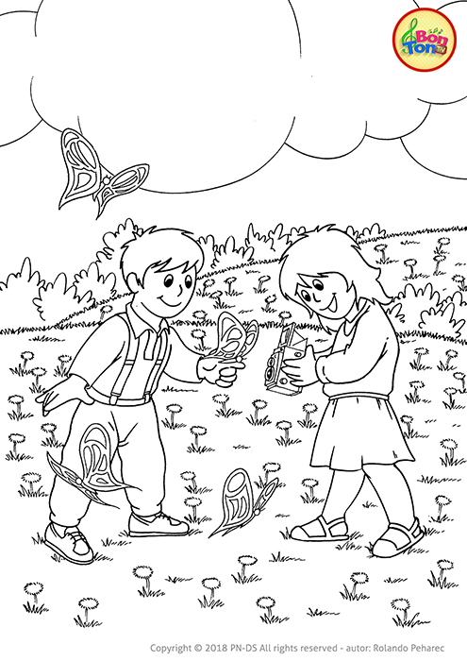
- Павле је за рођендан од маме добио 2 играчке, а од брата 3. Колико играчака је Павле укупно добио? Запиши како си израчунао.

- Израчунај.

2 + ___ = 9 ___ + 6 = 10 7 + ___ = 9

2 + ___ = 7 ___ + 5 = 9 0 + ___ = 10

- Милица је малој Ани дала 3 бомбона и остало јој је још 5 бомбона. Колико је Милица имала бомбона прије него што је Ани дала 3 бомбоне?
Запиши како си израчунао.

